«Ақмола облысы білім басқармасы Зеренді ауданы бойынша білім бөлімі Бірлестік ауылының жалпы орта білім беретін мектебі»
КММ-нің мектеп ұжымы бойынша ақпарат

№ | Аты – жөні | Білімі (ЖОО және колледж атауы) | Диплом бойынша мамандығы | Атқаратын қызметі | Жұмысқа қабылданған күн | Санаты | Жүктемесі
1 | Есмагулова Лалагуль Кабдуллиновна  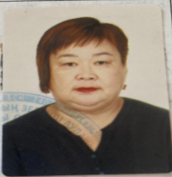 | Ш.Уәлиханов атындағы Көкшетау МУ ЖБ №0072698 19.06.2006ж  А.Мырзахметов атындағы КУ  MD-00022385675  15.07.2022ж | Орыс тілі мен әдебиеті  Педагогика-психология педагогика ғылымдарының МАГИСТРІ | Орыс тілі мен әдебиеті пәнінің мұғалімі |  | Екінші санатты басшы | 1 ставка директор  8 сағат орыс тілі мен әдебиеті
2 | Мукажанова Шынар Оралбаевна  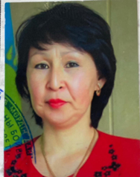 | Ш.Уәлиханов атындағы Көкшетау пед.институты  ЖБ-ІІ № 0041701 23.06.1995  А.Мырзахметов атындағы КУ  ЖООК-М №0114668  30.06.2017ж | Қазақ мектебіндегі орыс тілі мен әдебиеті  Педагогика-психология педагогика ғылымдарының МАГИСТРІ | Орыс тілі мен әдебиеті пәнінің мұғалімі | № 67-35  21.08.1995ж | Педагог-зерттеуші Үшінші санатты | 0,5 директордың оқу ісі жөніндегі орынбасары  16 сағат орыс тілі мен әдебиеті
3 | Турысбекова Сания Кенжебаевна  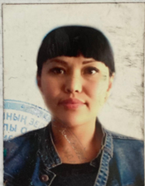 | Ш.Уәлиханов атындағы Көкшетау МУ ЖБ -Б №0014648  15.06.2011  А.Мырзахметов атындағы КУ  MD-00021341404  15.07.2022ж | Шетел тілі: екі шетел тілі (ағылшын,неміс)  Педагогика-психология педагогика ғылымдарының МАГИСТРІ | Ағылшын тілі пәнінің мұғалімі | №141  31.08.2008ж | Педагог-зерттеуші Үшінші санатты | 0,5 директордың оқу ісі жөніндегі орынбасары  16 сағат ағылшын тілі
4 | Солтанбек Галия  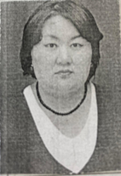 | Ш.Уәлиханов атындағы Көкшетау МУ  ЖБ -Б №0780695  06.07.2006 | Еңбек технологиясы, кәсіпкерлік | Көркем еңбек пәнінің мұғалімі | № 189  01.09.2002ж | Педагог-зерттеуші Үшінші санатты | 1 ставка директордың тәрбие жөніндегі орынбасары 6 сағат көркем еңбек және 2 сағат музыка
5 | Бекмағанбет Мақпал Даулетбекқызы  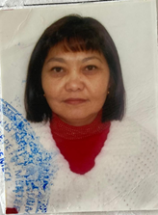 | Ш.Уәлиханов атындағы Көкшетау пед.институты  ИВ №275566  29.06.1983 | Математика-физика мұғалімі | Математика пәнінің мұғалімі | № 107  15.08.1994ж |  | 17 сағат математика
6 | Хурманхан Лиза  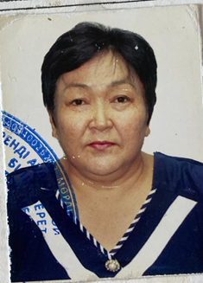 | Монғол Х.Р.Мемлекеттік мұғалімдер институты  №26977  28.06.1982ж | Тарих-география | Тарих пәнінің мұғалімі |  |  | 7 сағат тарих
7 | Бекмағамбет Багила Кудайбергенқызы  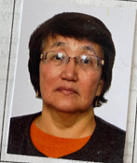 | Ш.Уәлиханов атындағы Көкшетау пед.институты  ЕВ №100192  20.06.1980 | Физика | Физика пәнінің мұғалімі | № 34  04.08.1980 ж |  | 12 сағат физика
8 | Нурмағамбетова Бибыгул Абильжановна  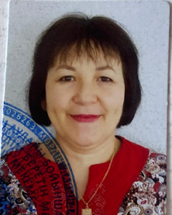 | Көкшетау университеті  БЖБ № 0010377  15.06.2007 | Педагогика және бастауыш оқыту әдістемесінің бакалавры | Бастауыш сынып мұғалімі | № 139 14.06.1991ж | Педагог-сарапшы | 16 сағат бастауыш сынып
9 | Кожанова Багима Калымжановна  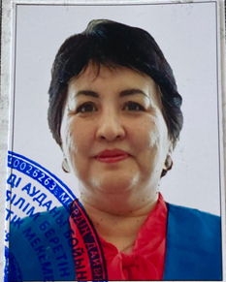 | Щучье пед.колледжі  ПТ-1 №354603  20.06.1990ж  Академик Ә.Қуатбеков атындағы Халықтар достығы университеті  BD 00021886648 | Бастауыш класстар мұғалімі және ұзартылған күн тобының тәрбиешісі  Бастауыш оқыту мен педагогикасы мен әдістемесі | Бастауыш сынып мұғалімі | № 44 20.06.1992ж | Педагог-сарапшы | 16 сағат бастауыш сынып
10 | Бимуканова Марьям Аскаровна | Ж.Мусин атындағы педагогикалық колледжі  ТКБ №0147451  20.06.2011ж | Бастауыш жалпы білім беру | Бастауыш сынып мұғалімі | № 214 01.09.2011ж | Педагог-модератор | 16 сағат бастауыш сынып
11 | Мейрамова Нуржамал Капезовна  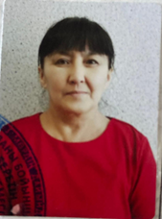 | Көкшетау академиясы  ЖБ-Б №1123087  23.06.2016ж | Бастауышта оқыту педагогикасы мен әдістемесі | Бастауыш сынып мұғалімі |  | Педагог-зерттеуші | 16 сағат бастауыш сынып
12 | Абдуллаев Раимбек Рустамалиевич | Ш.Уәлиханов атындағы Көкшетау МУ  ЖБ -Б №1196201  05.06.2018ж | Бейнелеу өнері және сызу | Көркем еңбек пәнінің мұғалімі | № 178 15.04.2010ж | Педагог-модератор | 16 сағат бейнелеу өнері мен көркем еңбек
13 | Нурбек Ерболат | Ш.Уәлиханов атындағы Көкшетау МУ  ЖБ -Б №1466549  10.06.2019ж | Дене шынықтыру және спорт | Дене шынықтыру пәнінің мұғалімі | № 37 02.09.2017ж | Педагог-модератор | 18 сағат денешынықтыру
14 | Каркенов Мейраз Шамуханович  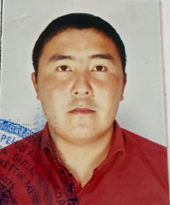 | Ш.Уәлиханов атындағы Көкшетау МУ  ЖБ -Б №0199929  06.07.2011ж | Қазақ тілі мен әдебиеті | Қазақ тілі мен әдебиеті пәнінің мұғалімі | № 37 02.09.2017ж | Педагог-сарапшы | 16 сағат қазақ тілі мен әдебиеті
15 | Есенбекова Айнагуль Аменовна  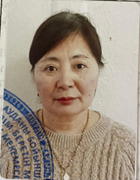 | А.Мырзахметов атындағы Көкшетау университеті  ЖБ-Б №1543433  29.05.2020ж | Бастауышта оқыту педагогикасы мен әдістемесі | Мектепалды даярлық сыныбының мұғалімі | № 186 01.09.2002ж | Педагог-сарапшы | Мектепалды дайындық сыныбы
16 | Гарипова Гульден Мерекеевна | Ш.Уәлиханов атындағы Көкшетау МУ ЖБ -Б №1546739  25.05.2020ж | Қазақ тілі мен әдебиеті | Қазақ тілі мен әдебиеті пәнінің мұғалімі | № 142 01.09.2008ж | Педагог-сарапшы | 16 сағат қазақ тілі мен әдебиеті
17 | Кемалов Абзал Аманкелдіұлы  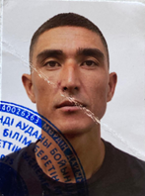 | Ы.Алтынсарин атындағы Арқалық МПИ  ЖБ-Б №0602814  06.06.2013ж | Биология | Биология | № 38 01.09.2021ж | Педагог-модератор | 19 сағат химия және биология
 |  | «Ш.Уәлиханов атындағы КУ» КЕАҚ Қосымша білім беру курстарынан өткені туралы сертификат №1898  31.12.2021ж |  | Химия пәнінің мұғалімі |  | - | -
18 | Жортугулова Жулдыз Мейремовна | Ш.Уәлиханов атындағы Көкшетау МУ  ЖБ -Б №0620377 | География | География | №108 01.09.2016ж | Педагог-модератор | 15 сағат география
19 | Бүркытов Дулат Маратович  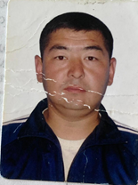 | Ш.Уәлиханов атындағы Көкшетау МУ  ЖБ -Б №0024669  30.06.2008ж | Дене шынықтыру және спорт | Дене шынықтыру пәнінің мұғалімі | №264 01.09.2003ж | - | 1 ставка АӘТД және 3 сағат АӘТД, 3 сағат денешынықтыру
 |  | Әскери билет  АА №1273354  1998 ж. | Тобы:ВС Сержант | Алғашқы әскери дайындық
20 | Шайжанова Бакыт Сайлаубековна  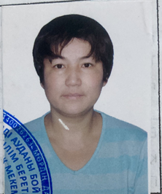 | Ш.Уәлиханов атындағы Көкшетау МУ  ЖБ -Б №0781093  30.06.2006ж  А.Мырзахметов атындағы Көкшетау университеті  ЖБ-Б №1405309  06.06.2019ж | Шетел тілі: екі шетел тілі (ағылшын,неміс)  Мектепке дейінгі оқыту және тәрбиелеу | Ағылшын тілі пәнінің мұғалімі  Тәрбиеші | № 219 21.11.2011ж | - | 9 сағат ағылшын тілі  1 ставка тәрбиеші
21 | Утегенов Ардақ Хайрулинович  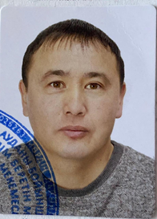 | Ш.Уәлиханов атындағы Көкшетау МУ ЖБ –Б №0265005  11.04.2013ж | Тарих | Тарих пәнінің мұғалімі | № 38 01.09.2021 ж |  | 17 сағат тарих
22 | Аскатов Жидебай Тимурулы  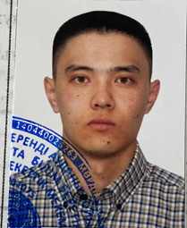 | Ш.Уәлиханов атындағы Көкшетау МУ ВD-00016842071  14.06.2021ж | Математика | Математика пәнінің мұғалімі | № 38 01.09.2021 ж | Педагог-модератор | 20 сағат математика
23 | Төлеухан Айжарық Нурмуканбетұлы | А.Мырзахметов атындағы КУ  BD-00018249695  25.06.2021ж | Информатика | Информатика пәнінің мұғалімі | № 38 01.09.2021 ж | - | 16,5 сағат информатика
24 | Қыдыргалиев Ерик Арстангалиевич  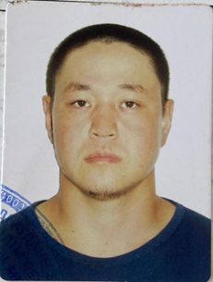 | Ш.Уәлиханов атындағы Көкшетау МУ ЖБ -Б №1274689  05.06.2018ж | Дене шынықтыру және спорт | Дене шынықтыру пәнінің мұғалімі | № 38 01.09.2021 ж | Педагог-модератор | 6 сағат денешынықтыру
25 | Саней Алтангүл  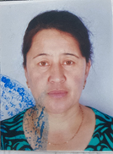 | А.Мырзахметов атындағы Көкшетау университеті  ЖБ-Б №1405309  06.06.2019ж | Мектепке дейінгі оқыту және тәрбиелеу | Тәрбиеші | №142  31.08.2008ж | - | 1 ставка тәрбиеші
26 | Жалманбет Мақпал Темірболатқызы  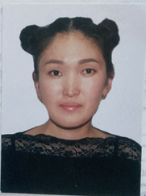 | А.Мырзахметов атындағы Көкшетау университеті  ЖБ-Б №1541575  29.05.2020ж | Мектепке дейінгі оқыту және тәрбиелеу | Тәрбиеші | № 189 02.11.2020ж | - | 1 ставка тәрбиеші және 0,5 іс жүргізуші
27 | Аубакирова Қарлығаш Амангелдіқызы  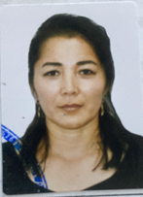 | Азаматтық қорғаныс жоғары көпсалалы колледж  №074  25.06.2021 | Мектепке дейінгі тәрбие және оқыту | Тәрбиеші | № 38 01.09.2021 | - | 0,5 іс жүргізуші және 0,5 аға тәлімгер
28 | Каркенова Данагуль Рамазановна  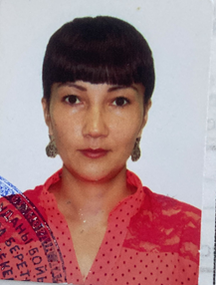 | А.Мырзахметов атындағы Көкшетау университеті  BD-00019255824  14.06.2021ж | Мектепке дейінгі оқыту және тәрбиелеу | Тәрбиеші | №39 01.09.2018ж |  | 1 ставка тәрбиеші
29 | Минат Есенгүл | Ж.Мусин атындағы Кокшетау жлғары қазақ педагогикалық колледжі (ОАБ №0189337 11.06.1997Ж | Педагогика и психолог | Психолог | №  01.09.1997ж | Жоқ | 1 ставка психолог

